План самостоятельной работы обучающихся
Спортивное ориентирование
4 часа в неделю

1 неделя.

Занятие 1.
Общая физическая подготовка (1 час)
Разминка. Упражнения. Растяжка (Заминка).
http://www.vsesadiki.ru/ofp-doma-gimnastika.html
Теоретическая подготовка (1час)
Разбор спортивный карт (Приложение 1): проработка и выбор оптимального маршрута. Разбор символьных знаков легенд.

Занятие 2.
Общая физическая подготовка (1 час)
Разминка. Упражнения. Растяжка (Заминка).
https://xn--j1ahfl.xn--p1ai/library/distantcionnoe_obuchenie_domashnij_kompleks_ofp_obsh_135508.html
Теоретическая подготовка (1час)
Знаки в спортивном ориентировании. Викторина
https://life4health.ru/znaki-v-sportivnom-orientirovanii/
https://infourok.ru/viktorina-po-geografii-zanimatelno-ob-orientirovanii-682264.html

2 неделя.

Занятие 1.
Общая физическая подготовка (1 час)
Разминка. Комплекс упражнений I . Растяжка (Заминка).
https://fortunaa.okis.ru/uprazhnenij-dlja-detej-8-12-let.html
Теоретическая подготовка (1час)
Отличия летней карты от зимней. Игра на развитие памяти
https://orient-murman.ru/index.php/2011-01-03-12-09-22/326-ski-catching-features

Занятие 2.
Общая физическая подготовка (1 час)
Разминка. Комплекс упражнений II. Растяжка (Заминка).
https://fortunaa.okis.ru/uprazhnenij-dlja-detej-8-12-let.html
Теоретическая подготовка (1час)
Разбор спортивный карт (Приложение 2): проработка и выбор оптимального маршрута. Разбор символьных знаков легенд.

Приложение 1
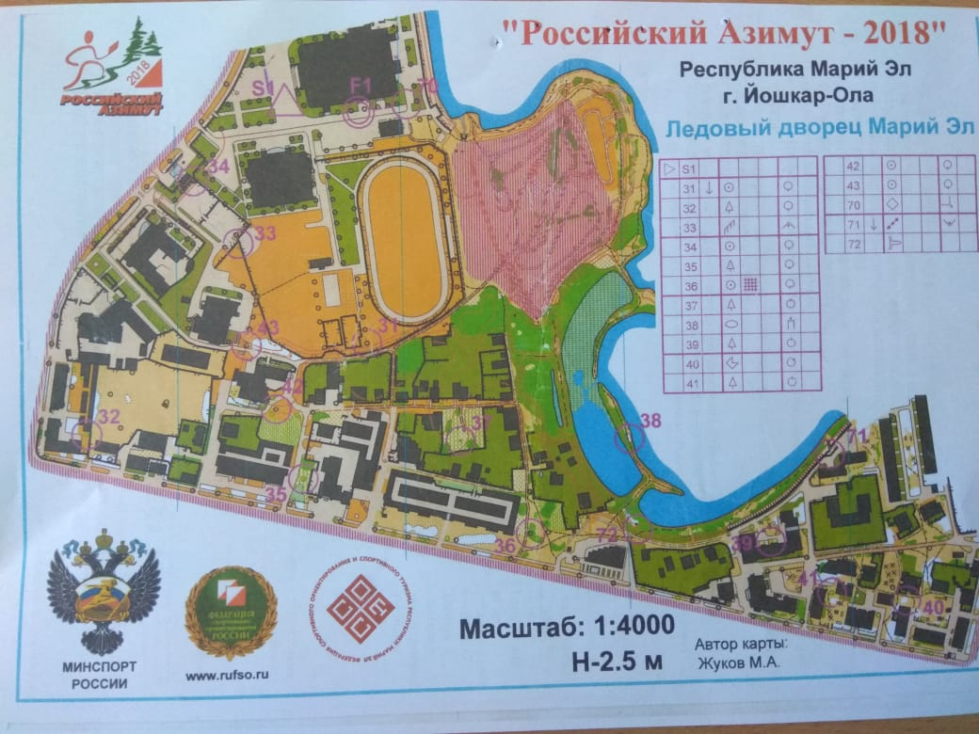
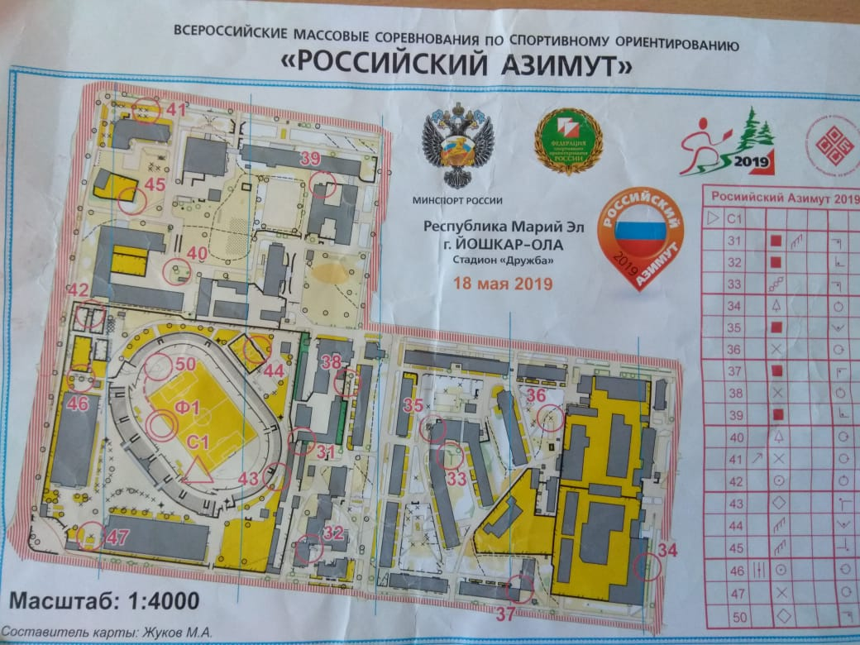
Приложение 2
